Κάνοντας σε κάθε μία από τις παρακάτω λέξεις δεξί κλικ -> Αποκοπή, αφού τις επιλέξω, και τις μεταφέρω κάνοντας δεξί κλικ -> Επικόλληση, στα κατάλληλα πεδία του πίνακα.
Αεροπλάνο, φορτηγό πλοίο, λεωφορείο, ταχύπλοο, ποδήλατο, τρόλεϊ, εμπορικό τρένο, ελικόπτερο, επιβατικό πλοίο, μοτοσικλέτα, κρουαζιερόπλοιο, ταξί, φορτηγό, αυτοκίνητο.
Του αέρα | Της θάλασσας | Της στεριάς

Κάντε το ίδιο και με τις εικόνες
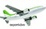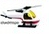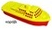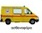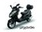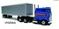
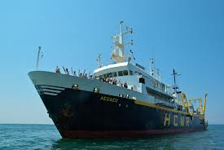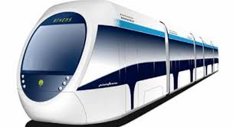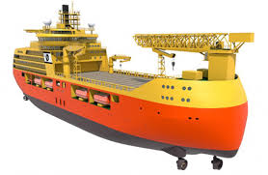
Του αέρα | Της θάλασσας | Της στεριάς

